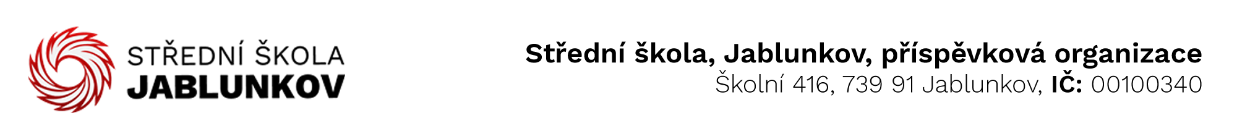

IČ: 00100340 Komerční banka Frýdek – Místek
DIČ: CZ00100340 číslo účtu: 32436781/0100
E-mail pro zasílání faktur : sosps@po-msk.cz

Objednávka č. : 64/23

Dodavatel:
Kowollik s.r.o.
Běla 1060
739 91 Jablunkov
IČ: 17760704
DIČ: CZ17760704
Objednáváme u Vás toto zboží (službu):

- nivelační potěr, dlažba, pokládka
(ul. Zahradní 102 – jídelna, výdejna obědů)
dle nabídky ze dne 18.06.2023 – kód 21062023

Cena s DPH: 233 960,09

Způsob úhrady: bankovním převodem
V Jablunkově dne 02.08.2023
Vyřizuje: Bc. Zuzana Klimšová .......................................
(podpis)

